# Dependencias:

Ninguna

# Acceso:

Presionar el botón editar Información

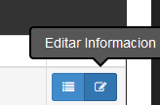

Desde la pantalla editar Equipo Telemetría, la pestaña Horario

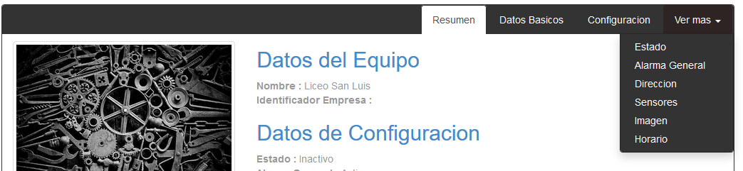

# Uso:

Dentro de la pantalla mostrara el listado de días de la semana, así como también los horarios en que el equipo trabaja y los días en que se desea recibir notificaciones

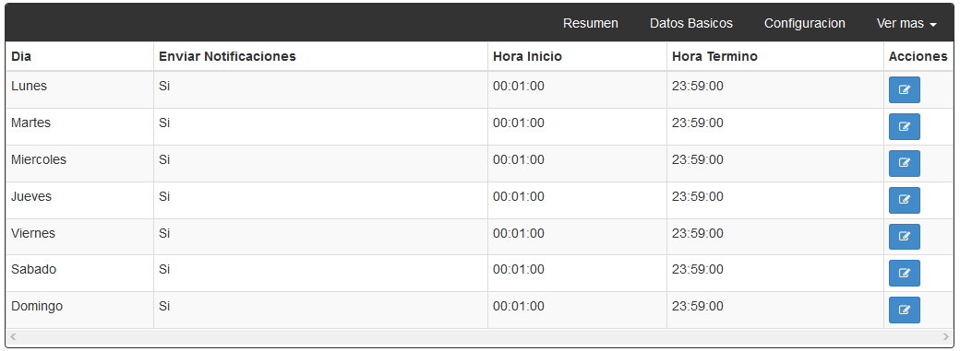

Al presionar el botón editar de cada día accederemos a la siguiente pantalla

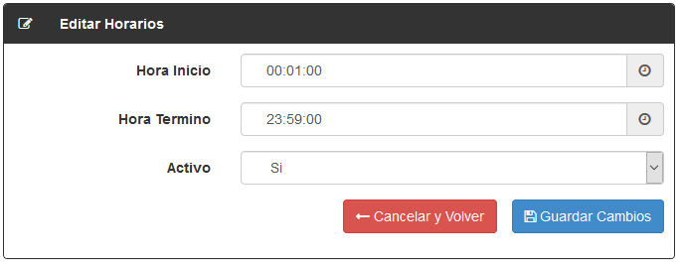

Al configurar podemos limitar los horarios reales de trabajo del equipo, al igual que indicar si esta activo o inactivo, de esta forma se limitan las falsas alertas generadas en días o en horarios donde los equipos no trabajan.

# Precauciones:

Tener en cuenta que estas opciones son dependientes de la alarma general, esto quiere decir que si la alarma general esta desactivada, si cualquiera las alarmas de los días esta activa, aun así no enviaran alertas debido a que la alarma general es mas importante.